**Rozhodování a implementace**

**Rozhodni a implementuj**

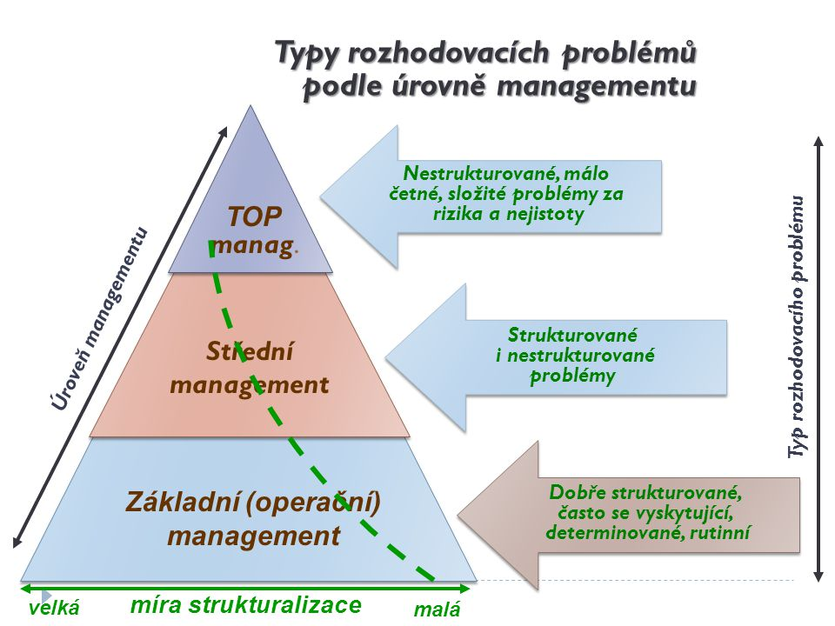

**Zadání:** Máte se rozhodnout mezi dvěma existujícíma alternativami, které se Vám vyskytli. Zauvažujte nad těmito alternativy a rozhodněte se pro jednu z nich. Následně své rozhodnutí i implementujte do praxe.

**Existující alternativy:**

1. Jelikož dne 10.04. 2023 nebude seminář z managementu z důvodu Velikonočního pondělí tak zůstanu doma a oddychnu si.
2. Jelikož dne 10.04. 2023 nebude seminář z managementu z důvodu Velikonočního pondělí tak se zúčastním jiný den jiného semináře z managementu, abych i nadále získal potřebné vědomosti.